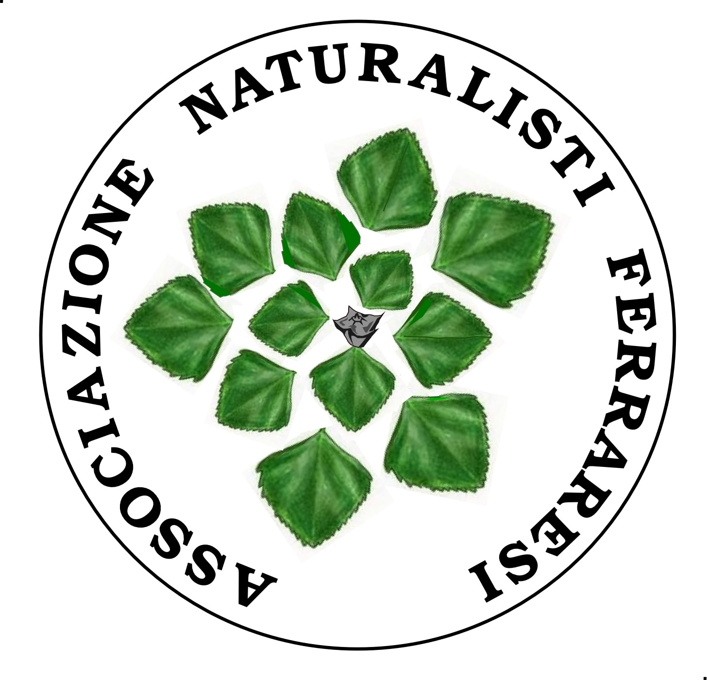 | ASSOCIAZIONE NATURALISTI  FERRARESI  Amici del Delta  già Società Naturalisti Ferraresi  Associazione culturale fondata nel 1970 presso l’Università degli Studi di Ferrara, associata alla Federazione Nazionale Pro Natura, iscritta nel Registro Nazionale delle Associazioni di Promozione sociale, ai sensi della legge 383/2000 | 

---------------------------------------------------------------------------------------------------------------------------------------------------------------------------------------------------------------------------------------------------------------------------------------------------------------------------------------------------------------------------------------------------------------------------------------------------------------------------------------------------------------------------------------------------------------------------------------------------------------------------------------------------------------------------------------------------------
C.F. 93021220384, IBAN: IT 30 U 06155 13016 000000000210
Sede legale provvisoria: Via Filippo de Pisis, 24 – 44121 FERRARA (FE)
Segreteria: tel. 0532-770938, cell. 338-2761931 E-mail: assnaturalistife@gmail.com

VENERDI’ 1 APRILE, ore 15,30

Conferenza
al Museo di Storia Naturale di Ferrara
via Filippo de’ Pisis, 25 – 44121 – Ferrara

Impatti ambientali dell’estrazione di idrocarburi

Introdurrà

prof. Marco Bondesan
geologo
Associazione Naturalisti Ferraresi

parleranno

dott. Mentino Preti
ingegnere

esperto di Ingegneria ambientale già Arpa Regione Emilia Romagna

prof. Attilio Rinaldi
biologo

Presidente del Centro Ricerche Marine di Cesenatico
già responsabile dell’Unità “Daphne”

seguirà dibattito

Con quali tecniche vengono attualmente estratti gli idrocarburi nella bassa
Pianura Padana e in mare ? Quali gli impatti ambientali della ricerca e della
estrazione ?
Un anno fa l’ Associazione Naturalisti Ferraresi aveva promesso un incontro
su questi problemi, ed eccoci puntuali all’appuntamento.

Ingresso libero

